Projekt: Badanie Sztucznych Sieci Neuronowych
Problem klasyfikacyjny:
Predykcja opóźnień lotów

1. Opis podjętego problemu
Celem projektu jest klasyfikacja binarna — predykcja, czy dany lot zostanie opóźniony (klasa 1) czy przyleci punktualnie (klasa 0). Sieć neuronowa na podstawie cech lotu zwraca przynależność obserwacji do jednej z dwóch klas.
Dataset: "Airlines Dataset to Predict a Delay", Kaggle: https://www.kaggle.com/datasets/jimschacko/airlines-dataset-to-predict-a-delay
Plik: Airlines.csv (~540 000 rekordów). Użyto losowej próbki 10 000 obserwacji (44,5% opóźnionych).
Cechy wejściowe (6): linia lotnicza, lotnisko wylotu, lotnisko przylotu, dzień tygodnia, godzina wylotu, długość lotu. Zmienne kategoryczne zakodowano metodą LabelEncoder, wszystkie cechy znormalizowano do [0, 1].

2. Przegląd literatury
Predykcja opóźnień lotów jest intensywnie badanym problemem klasyfikacji. Poniżej przedstawiono przegląd prac stosujących sieci neuronowe w tym zagadnieniu.
[1] Choi et al. (2016) — model predykcji opóźnień przylotu oparty na sieciach neuronowych, testowany na danych z lotnisk USA. Autorzy uzyskali dokładność 62–68%, przewyższając modele regresji logistycznej. Źródło: 2016 IEEE/AIAA 35th DASC, DOI: 10.1109/DASC.2016.7778092.
[2] Rebollo i Balakrishnan (2014) — charakterystyka i prognozowanie opóźnień w ruchu lotniczym. Autorzy wskazują kluczową rolę godziny wylotu i dnia tygodnia — cech uwzględnionych w niniejszym projekcie. Źródło: Transportation Research Part C, 44, 231–241, DOI: 10.1016/j.trc.2014.04.007.
[3] Yazdi et al. (2020) — głębokie sieci neuronowe (DNN) do predykcji opóźnień, osiągające dokładność ~71%. Wykazano, że architektury z 3–4 warstwami ukrytymi przewyższają płytsze sieci. Źródło: Journal of Big Data, 7(1), DOI: 10.1186/s40537-020-00380-z.

3. Implementacja sieci neuronowej
Sieć zaimplementowano od podstaw — wyłącznie z użyciem biblioteki NumPy, bez Keras, TensorFlow ani PyTorch. Zaimplementowano:
- Propagację w przód (forward propagation)
- Binarną entropię krzyżową jako funkcję straty
- Propagację wsteczną (backpropagation) z regułą łańcuchową
- Stochastyczny spadek gradientu z mini-batchami (SGD, batch=64)
- Inicjalizację wag metodą He (dla ReLU/ELU) i Xavier (dla Sigmoid/tanh)
Uwaga: uczenie sieci jest procesem niedeterministycznym — każdą konfigurację parametrów powtórzono 3 razy z różnymi zarodkami losowości. W tabelach podano: średnią, odchylenie standardowe, minimum i maksimum z 3 powtórzeń — osobno dla zbioru uczącego i testowego.

4. Analiza parametrów

4.1. Współczynnik uczenia (learning rate)
Testowane wartości: {0.001, 0.01, 0.05, 0.1}. Pozostałe parametry stałe: architektura [6→8→1], ReLU, podział 80/20.
Wartość | Tr. Mean | Tr. Std | Tr. Min | Tr. Max | Te. Mean | Te. Std | Te. Min | Te. Max
0.001 | 0.5583 | 0.0045 | 0.5546 | 0.5647 | 0.5627 | 0.0107 | 0.5485 | 0.5745
0.01 | 0.5736 | 0.0044 | 0.5690 | 0.5795 | 0.5803 | 0.0034 | 0.5755 | 0.5830
0.05 | 0.5803 | 0.0035 | 0.5777 | 0.5853 | 0.5800 | 0.0043 | 0.5740 | 0.5840
0.1 | 0.5812 | 0.0038 | 0.5767 | 0.5860 | 0.5835 | 0.0049 | 0.5765 | 0.5870
Tabela 1. Wpływ współczynnika uczenia (3 powtórzenia).
Wniosek: Najlepszy wynik testowy uzyskano dla lr=0.1 (te_mean=0.5835). Przy lr=0.001 sieć nie zdążyła skonwergować w 80 epokach (te_mean=0.5627) — wyraźnie najsłabszy wynik. Wartości lr=0.01, 0.05 i 0.1 dają zbliżone wyniki, choć lr=0.1 charakteryzuje się najwyższą medianą. Wraz ze wzrostem lr maleje odchylenie standardowe, co świadczy o większej stabilności uczenia.

4.2. Liczba neuronów w warstwie ukrytej
Testowane wartości: {4, 8, 16, 32}. Architektura: [6→n→1], lr=0.01, ReLU, podział 80/20.
Wartość | Tr. Mean | Tr. Std | Tr. Min | Tr. Max | Te. Mean | Te. Std | Te. Min | Te. Max
4 | 0.5656 | 0.0022 | 0.5631 | 0.5684 | 0.5680 | 0.0082 | 0.5565 | 0.5745
8 | 0.5736 | 0.0044 | 0.5690 | 0.5795 | 0.5803 | 0.0034 | 0.5755 | 0.5830
16 | 0.5687 | 0.0027 | 0.5649 | 0.5706 | 0.5683 | 0.0049 | 0.5625 | 0.5745
32 | 0.5738 | 0.0009 | 0.5725 | 0.5747 | 0.5707 | 0.0039 | 0.5660 | 0.5755
Tabela 2. Wpływ liczby neuronów (3 powtórzenia).
Wniosek: 8 neuronów dało najlepszy wynik testowy (te_mean=0.5803). Zwiększenie liczby neuronów do 16 i 32 nie poprawia generalizacji — te_mean spada odpowiednio do 0.5683 i 0.5707. Może to wynikać z lekkiego przeuczenia przy większej pojemności modelu. Sieć z 4 neuronami wypada najgorzej — zbyt mała pojemność. Optymalne: 8 neuronów.

4.3. Funkcja aktywacji
Testowane wartości: {sigmoid, relu, tanh, elu}. Architektura: [6→8→1], lr=0.01, podział 80/20.
Wartość | Tr. Mean | Tr. Std | Tr. Min | Tr. Max | Te. Mean | Te. Std | Te. Min | Te. Max
sigmoid | 0.5597 | 0.0070 | 0.5535 | 0.5694 | 0.5677 | 0.0080 | 0.5615 | 0.5790
relu | 0.5736 | 0.0044 | 0.5690 | 0.5795 | 0.5803 | 0.0034 | 0.5755 | 0.5830
tanh | 0.5728 | 0.0018 | 0.5705 | 0.5749 | 0.5722 | 0.0058 | 0.5645 | 0.5785
elu | 0.5723 | 0.0025 | 0.5696 | 0.5757 | 0.5740 | 0.0019 | 0.5720 | 0.5765
Tabela 3. Wpływ funkcji aktywacji (3 powtórzenia).
Wniosek: ReLU osiągnęła najwyższy wynik testowy (te_mean=0.5803). Sigmoid wypada najgorzej (te_mean=0.5677) z powodu problemu zanikającego gradientu. ELU uzyskała najniższe odchylenie standardowe (te_std=0.0019), co świadczy o największej stabilności uczenia. Tanh i ELU dają podobne wyniki (~0.572–0.574). Wynik potwierdza wnioski z literatury [4]: ReLU jest preferowaną funkcją aktywacji w warstwach ukrytych.

4.4. Liczba warstw ukrytych
Testowane wartości: {1, 2, 3, 4}. Każda warstwa: 8 neuronów, ReLU, lr=0.01, podział 80/20.
Wartość | Tr. Mean | Tr. Std | Tr. Min | Tr. Max | Te. Mean | Te. Std | Te. Min | Te. Max
1 | 0.5736 | 0.0044 | 0.5690 | 0.5795 | 0.5803 | 0.0034 | 0.5755 | 0.5830
2 | 0.5719 | 0.0027 | 0.5684 | 0.5749 | 0.5742 | 0.0027 | 0.5710 | 0.5775
3 | 0.5700 | 0.0099 | 0.5563 | 0.5795 | 0.5732 | 0.0079 | 0.5620 | 0.5790
4 | 0.5689 | 0.0002 | 0.5686 | 0.5691 | 0.5728 | 0.0083 | 0.5660 | 0.5845
Tabela 4. Wpływ liczby warstw ukrytych (3 powtórzenia).
Wniosek: 1 warstwa ukryta dała najlepszą średnią dokładność testową (te_mean=0.5803). Wraz ze wzrostem liczby warstw wyniki nieznacznie się pogarszają — jest to typowe dla danych tabelarycznych o małej liczbie cech, gdzie głębokość nie przynosi korzyści. Warto zwrócić uwagę na dużą wariancję przy 3 warstwach (te_std=0.0079) — niektóre powtórzenia dawały wyraźnie gorsze wyniki, co sugeruje trudności z optymalizacją głębszych sieci.

4.5. Wielkość i sposób doboru próby uczącej i testowej
Testowane wartości podziału train/test: {60/40, 70/30, 80/20, 90/10}. Architektura: [6→8→1], ReLU, lr=0.01.
Wartość | Tr. Mean | Tr. Std | Tr. Min | Tr. Max | Te. Mean | Te. Std | Te. Min | Te. Max
60/40 | 0.5773 | 0.0051 | 0.5708 | 0.5833 | 0.5698 | 0.0018 | 0.5685 | 0.5723
70/30 | 0.5754 | 0.0031 | 0.5727 | 0.5797 | 0.5676 | 0.0042 | 0.5620 | 0.5720
80/20 | 0.5775 | 0.0039 | 0.5739 | 0.5830 | 0.5705 | 0.0053 | 0.5630 | 0.5745
90/10 | 0.5773 | 0.0022 | 0.5756 | 0.5804 | 0.5490 | 0.0065 | 0.5430 | 0.5580
Tabela 5. Wpływ podziału danych na zbiór uczący i testowy (3 powtórzenia).
Wniosek: Podziały 60/40, 70/30 i 80/20 dają zbliżoną dokładność treningową (~0.577). Przy podziale 90/10 dokładność testowa gwałtownie spada do 0.5490 — próba testowa licząca jedynie 1000 obserwacji jest zbyt mała i daje niestabilne oceny. Podział 60/40 uzyskał najwyższą dokładność testową (te_mean=0.5698) przy bardzo niskiej wariancji (te_std=0.0018). Zalecany podział to 80/20 jako kompromis między liczebnością zbioru uczącego a rzetelnością oceny testowej.

5. Wyniki finalnego modelu SSN
Na podstawie analizy parametrów wybrano konfigurację: architektura [6→16→8→1], funkcja aktywacji ReLU, współczynnik uczenia lr=0.01, podział 80/20, 150 epok, batch=64. Model trenowano 3-krotnie i wybrano najlepsze powtórzenie.
Metoda | Acc. train | Acc. test
Dokładność — zbiór uczący | 56.67% | —
Dokładność — zbiór testowy | — | 57.85%
Precyzja (Precision) | — | 55.1%
Czułość (Recall) | — | 22.73%
Miara F1 | — | 32.18%
Metoda | Acc. train | Acc. test
Dokładność — zbiór uczący (train) | 56.67%
Dokładność — zbiór testowy (test) | 57.85%
Tabela 6. Metryki finalnego modelu SSN.

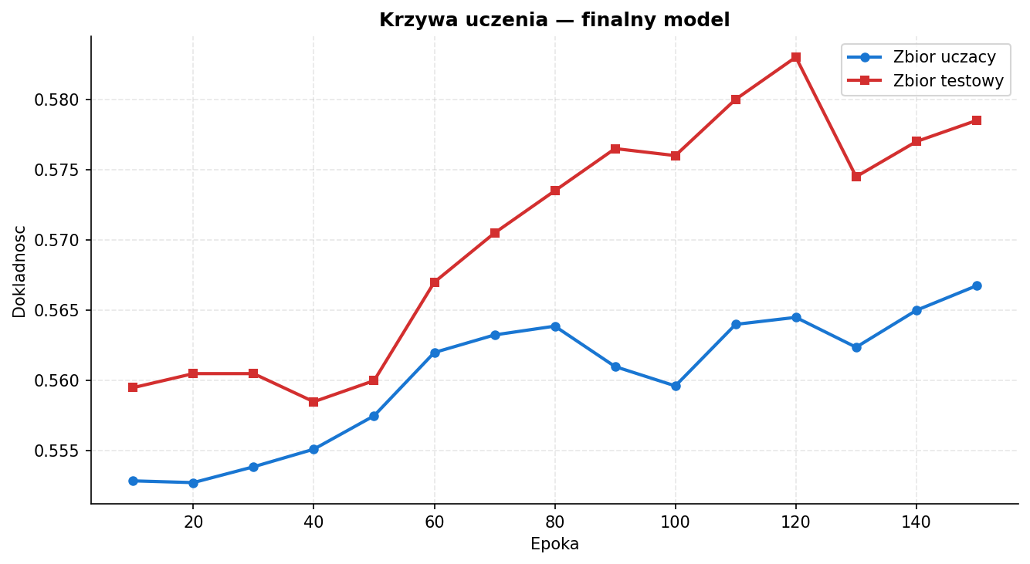
Rysunek 1. Krzywa uczenia finalnego modelu (acc na zbiorze uczącym i testowym).

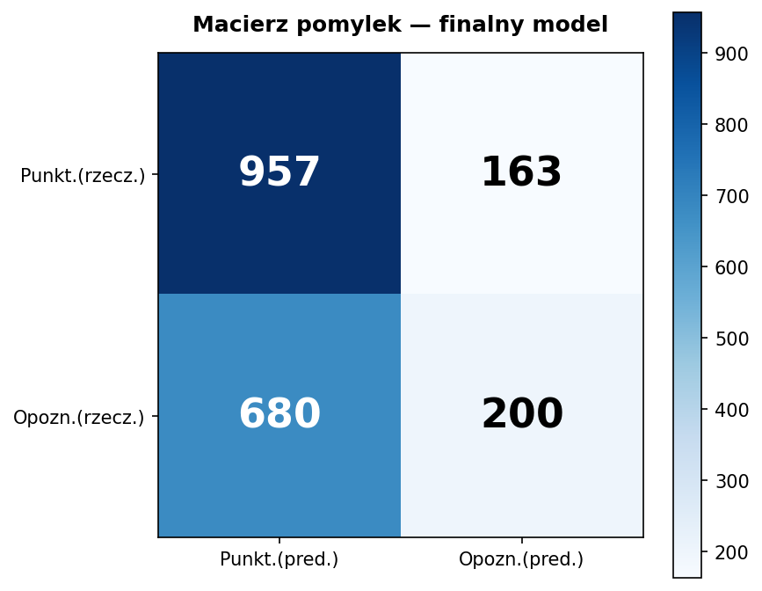‘Rysunek 2. Macierz pomyłek finalnego modelu na zbiorze testowym.

6. Porównanie z klasycznymi metodami
Wyniki własnej SSN porównano z metodami z biblioteki scikit-learn (dozwolone zgodnie z wytycznymi — porównanie efektywności własnej sieci z gotowymi bibliotekami).
Metoda | Acc. train | Acc. test
Drzewo decyzyjne (max_depth=5) | 0.6372 | 0.6220
Las losowy (100 drzew) | 0.6411 | 0.6375
k-NN (k=5) | 0.7181 | 0.5670
Naiwny Bayes (Gaussian) | 0.5771 | 0.5770
SVM (jądro RBF, C=1.0) | 0.5994 | 0.5945
SSN — własna implementacja | 0.5667 | 0.5785
Tabela 7. Porównanie wszystkich metod klasyfikacji.
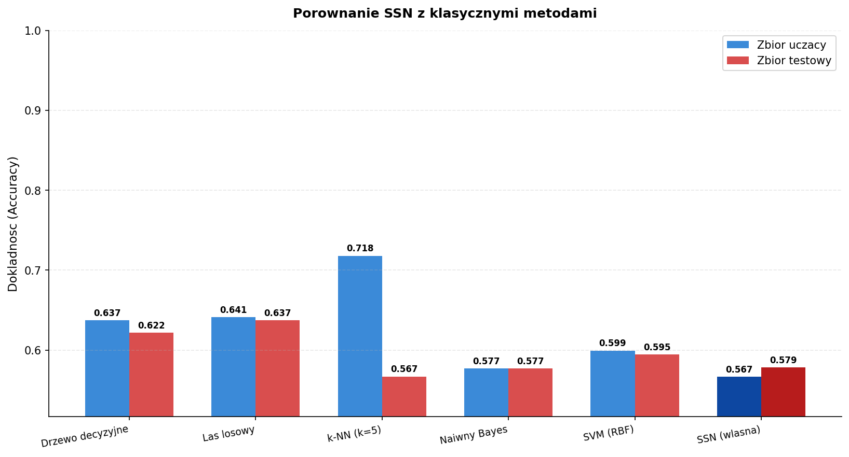Rysunek 3. Porównanie dokładności — SSN vs. klasyczne metody.
Wniosek: Las losowy osiągnął najwyższą dokładność testową (63.75%) dzięki uśrednianiu 100 drzew, co redukuje wariancję. SVM (RBF) uzyskał 59.45% — lepiej niż SSN, co jest typowe przy małych zbiorach danych. k-NN wykazuje silny overfitting (tr=71.81% vs te=56.70%). Własna SSN (te=57.85%) wypada powyżej k-NN i blisko Naiwnego Bayesa (57.70%). Wyniki SSN są zadowalające biorąc pod uwagę prostotę implementacji (tylko NumPy, brak optymalizacji).

7. Podsumowanie i wnioski
W projekcie zaimplementowano od podstaw wielowarstwową sieć neuronową (MLP) do klasyfikacji opóźnień lotów na zbiorze Airlines.csv. Zbadano wpływ 5 parametrów, każdy w 4 wariantach, każdy wariant powtórzono 3 razy.
Współczynnik uczenia: lr=0.1 dał najlepszą dokładność testową (58.35%). Zbyt mała wartość (0.001) uniemożliwia zbieżność w 80 epokach.
Liczba neuronów: 8 neuronów okazało się optymalną wartością (te=58.03%). Więcej neuronów nie poprawiało generalizacji — ryzyko przeuczenia.
Funkcja aktywacji: ReLU osiągnęła najwyższy wynik (te=58.03%). Sigmoid najgorsza (te=56.77%) z powodu zanikającego gradientu. ELU cechuje się największą stabilnością.
Liczba warstw: 1 warstwa ukryta dała najlepsze wyniki (te=58.03%). Głębsze sieci nie przynoszą korzyści dla danych tabelarycznych o 6 cechach wejściowych.
Podział danych: Podział 90/10 znacząco obniża dokładność testową (54.90%) z powodu zbyt małej próby testowej. Zalecany podział to 60/40 lub 80/20.
Porównanie z klasycznymi metodami: Las losowy (63.75%) i SVM (59.45%) przewyższają własną SSN (57.85%). Własna SSN jest lepsza niż k-NN pod względem generalizacji i zbliżona do Naiwnego Bayesa.
Projekt wykazał, że implementacja sieci neuronowej od podstaw jest wykonalna i pozwala na pełną kontrolę nad procesem uczenia. Głównym ograniczeniem jest brak zaawansowanych optymalizatorów (Adam, momentum) — ich dodanie mogłoby istotnie poprawić wyniki.

